武汉大学
计算机学院中级实训

社团联盟项目立项报告

项目成员：魏绍康
撰 写 人：魏绍康 2024 年 7 月 3 日
评 审 人： 年 月 日

武汉凡诺软件技术有限公司
2024年

修订记录

日期 | 修订版本 | 修改章节 | 修改描述 | 修订人

目 录
xxxx项目立项报告 1
1.项目提出 4
1.1 项目简介 4
1.2 类似产品或系统的分析 4
1.3 产品或系统的特色及预计达到的目标 4
2.团队组成和计划 5
2.1项目计划 5
2.2 项目成员及背景和各项职责 5
3. 风险评估和规避 6
3.1 过程中存在的技术风险 6
3.2 过程中存在的管理风险 6
3.3 其它可能的风险 6

1.项目提出

1.1 项目简介
如今的时代，是有史以来最好的时代，随着计算机的发展到现在的移动终端的发展，国内目前信息技术已经在世界上遥遥领先，让人们感觉到处于信息大爆炸的社会。信息时代的信息处理肯定不能用之前的手工处理这样的解决方法，必须采用计算机来处理这些信息，因为传统方法对应计算机处理的信息效率上真的相差甚远。
本次使用Java技术开发的学生社团管理系统，就是运用计算机来管理学生社团信息，该系统是可以实现团长管理，社团管理，社团申请管理，社团活动管理，社团活动申请管理，论坛管理，学生管理，社团活动留言管理等功能。
学生社团管理系统使用计算机处理相关信息，主要是在数据的传输上能达到即可传递，数据不管是想要获取或者输入，都可以及时反馈，极大的提高了效率，使用的MySQL数据库也能让数据更能安全的存储。

1.2 类似产品或系统的分析
本小节运用功能结构图来描述管理员具备的详细的功能，对管理员的功能结构图绘制结果如图1.1所示。管理员管理论坛，社团负责人以及学生，管理社团成员，社团活动，社团等信息。
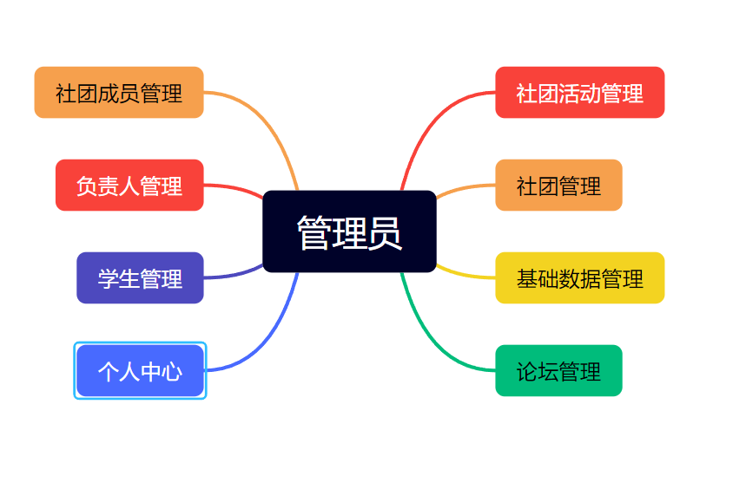图1.1
本小节运用功能结构图来描述社团负责人具备的详细的功能，对负责人的功能结构图绘制结果如图1.2所示。管理社团，社团活动，审核社团申请以及社团活动申请信息，管理社团成员等。
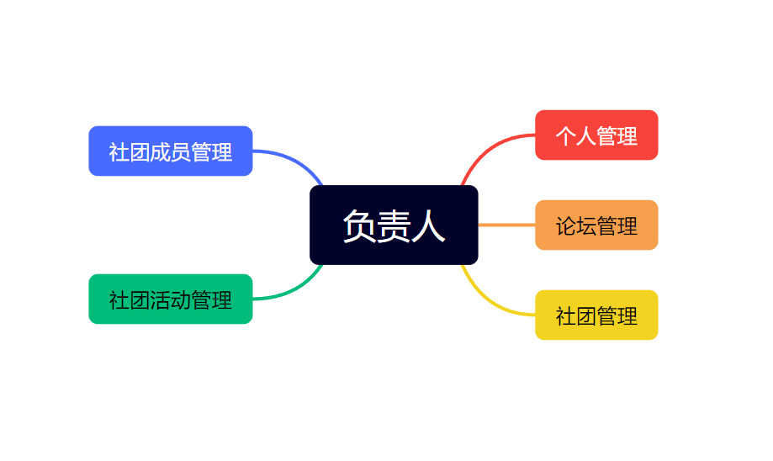1.2
本小节运用功能结构图来描述学生具备的详细的功能，对学生的功能结构图绘制结果如图1.3所示。学生申请加入社团，申请参加社团活动，在论坛模块发帖，评论帖子等。
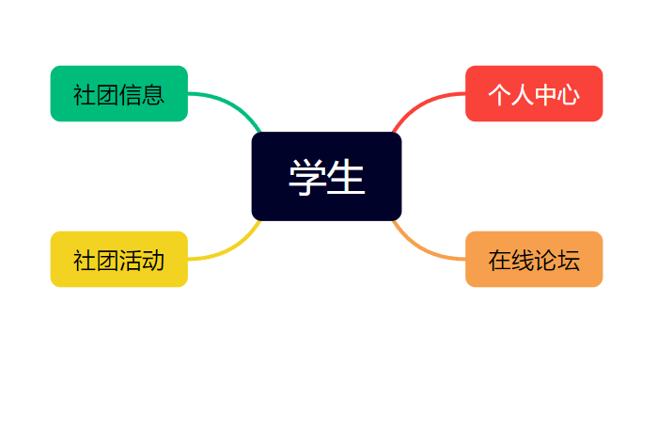

1.3 产品或系统的特色及预计达到的目标

特色：
系统管理员、社团管理人员和普通用户都有不同的权限，确保系统的安全性和管理的有效性。而且提供详细的社团信息，包括名称、负责人、发布时间、类别、现有人数、所需条件等，帮助用户全面了解社团。在社团分类方面支持精确和模糊搜索，并通过分类功能帮助用户快速定位目标社团，提高查找效率。社团发布者可以创建和编辑社团信息，但需要经过管理员审核后才能正式发布，保证信息的真实性和质量。用户可以在参与的社团中进行交流互动，发表的内容可以选择公开、仅对社团内或仅对社团负责人，社团负责人还可以管理评论。用户可以收藏感兴趣的社团，并在收藏页中查看和管理这些社团信息。用户可以申请加入社团，社团负责人会对申请进行审核，审核通过后才能正式加入社团。用户参与的社团会以时间顺序显示在清单中，并标明状态（如申请中、审核未通过、审核通过），方便用户查看和跟踪自己的申请状态。

目标：
这个社团联盟系统预计可以为系统管理员、社团管理人员、普通注册用户和游客提供服务。系统管理员可以管理所有用户的权限，分配角色和职责，审核和管理社团发布的信息，并维护系统的正常运行和数据安全。社团管理人员可以管理所属社团的用户，审批用户的加入申请，发布和编辑社团活动信息，并管理社团内的交流和评论。普通注册用户可以浏览和搜索社团信息，申请加入感兴趣的社团，收藏和管理感兴趣的社团信息，参与所加入社团的交流和互动，查看参与社团的清单和状态。游客（未注册用户）可以浏览已发布的社团介绍及其详细信息。这个系统旨在为高校的各类用户提供便捷的社团管理和参与平台，促进社团的有序运作和成员之间的互动交流。

2.团队组成和计划

2.1项目计划
2024年 7 月 1 日 - 2024年 7 月 21 日 （计半月）
- 进行前后端知识以及所需框架知识的巩固
- 对系统进行可行性和技术分析
- 进行各模块的分析：用户登录、系统操作、添加信息、修改信息、删除信息、管理员对象、学生对象、负责人对象等操作或用户的实现分析。
- 数据库设计
- 进行各模块开发：登录、增删改查、用户界面等各模块的实现。
- 进行系统测试。

2.2 项目成员及背景和各项职责
成员总数：1人。
成员及职责：魏绍康，学号2022302111083，负责需求设计、文档编写、需求实现、前后端程序开发、数据库设计、系统测试等。
3. 风险评估和规避

3.1 过程中存在的技术风险
（1）. 所选技术与项目需求不匹配，导致开发过程中遇到性能瓶颈或扩展性问题。
（2）. 不同技术栈之间的集成可能会出现兼容性问题，特别是在前后端交互、数据传输和接口调用方面。
解决方案: 在项目初期进行充分的技术调研和可行性分析，选择与项目需求高度契合的技术。严格按照标准进行接口定义，采用统一的数据格式（如JSON），并进行充分的集成测试。

3.2 过程中存在的管理风险
（1）. 项目需求不断增加或变更，导致项目范围超出原定计划，影响进度和资源。
（2）. 项目未能按时完成，导致延期和成本超支。
解决方案：严格控制需求变更、制定详细的项目计划，设立里程碑和关键节点，定期审查进度。

3.3 其它可能的风险
（1）. 产品质量不符合预期，导致无法满足最初需求。
解决方案：进行定期的代码审查、测试和质量评估，确保产品符合质量标准。

